Основной расчет баллов показателей в индикативом плане
Баллы по каждому показателю установлены в «ПОЛОЖЕНИЕ ОБ ОЦЕНКЕ ДЕЯТЕЛЬНОСТИ ППС ПО КЛЮЧЕВЫМ ПОКАЗАТЕЛЯМ ЭФФЕКТИВНОСТИ».
Единица измерения | Описание | Пример
1п.л. | 1п.л.=Общее кол-во страниц / 16  На каждый п.л. присваивается соответствующий балл показателя, в поле «Количество страниц» необходимо ввести общее количество страниц учебника/учеб.пособия/т.д. | 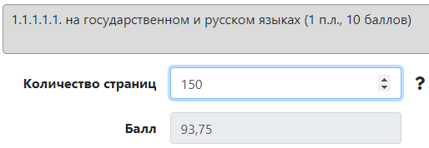
1 Мб | На каждый Мб присваивается соответствующий балл показателя, в поле «Значение в мегабайтах» необходимо ввести размер электронного материала в Мб. | 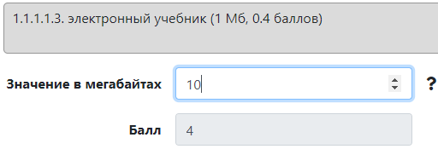
балл | Для ед.изм. «балл» система автоматически указывает соответствующий балл показателя.  Если у вас по показателю несколько работ, необходимо вводить каждую работу отдельно с приложением соответствующих документом. | 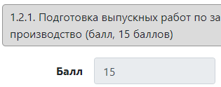
кол.ав. | Для ед.изм. «кол.ав.» при наличии нескольких авторов необхоимо ввести их количество (по данной публикации), работающих в университете, далее соответствующий балл показателя будет поделен на указанное количество. В случае единственного автора внести значение 1. | 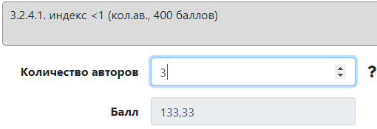
кол.руков. | Для ед.изм. «кол.руков.» при наличии нескольких руководителей необхоимо ввести их количество (по данной работе), работающих в университете, далее соответствующий балл показателя будет поделен на указанное количество. В случае единственного руководителя внести значение 1. | 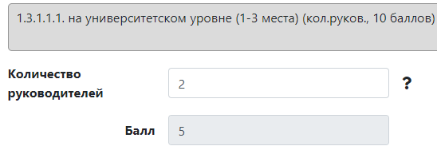
кол. | Для ед.изм. «кол.» необходимо указать соответствующего количество, в этом случае баллы показателя умножатся на указанное количество. | 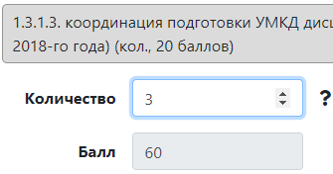
ср.балл | Для ед.изм. «ср.балл» необходимо указать средний балл в указанном диапазоне, в случае верного значения система присвоит соответствующий балл, в противном случае 0 баллов. | Верное значение  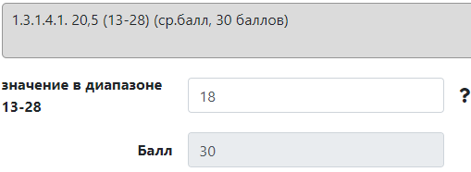  Не верное значение  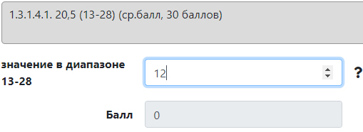
тенге | Для ед.изм. «тенге» необходимо ввести общую сумму в тенге, далее в зависимости от показателя указанная общая сумма будет соответственно поделена для верного присвоения балла. | По данному показателю указанная общая сумма поделена на 1000000 и умножена на 50 баллов.  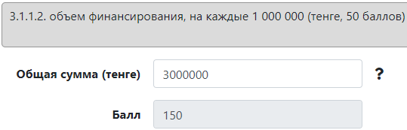
место | Для ед.изм. «место» необходимо вводить соответствующее значение места, далее если значение введено верно система присвоит соответствующий балл, в противном случае 0 баллов. | Верное значение  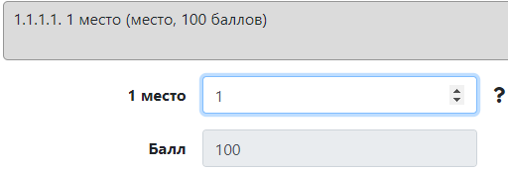  Не верное значение  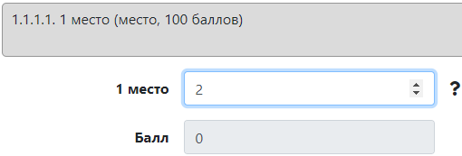
Бонусный балл | Устанавливается проверяющим.

